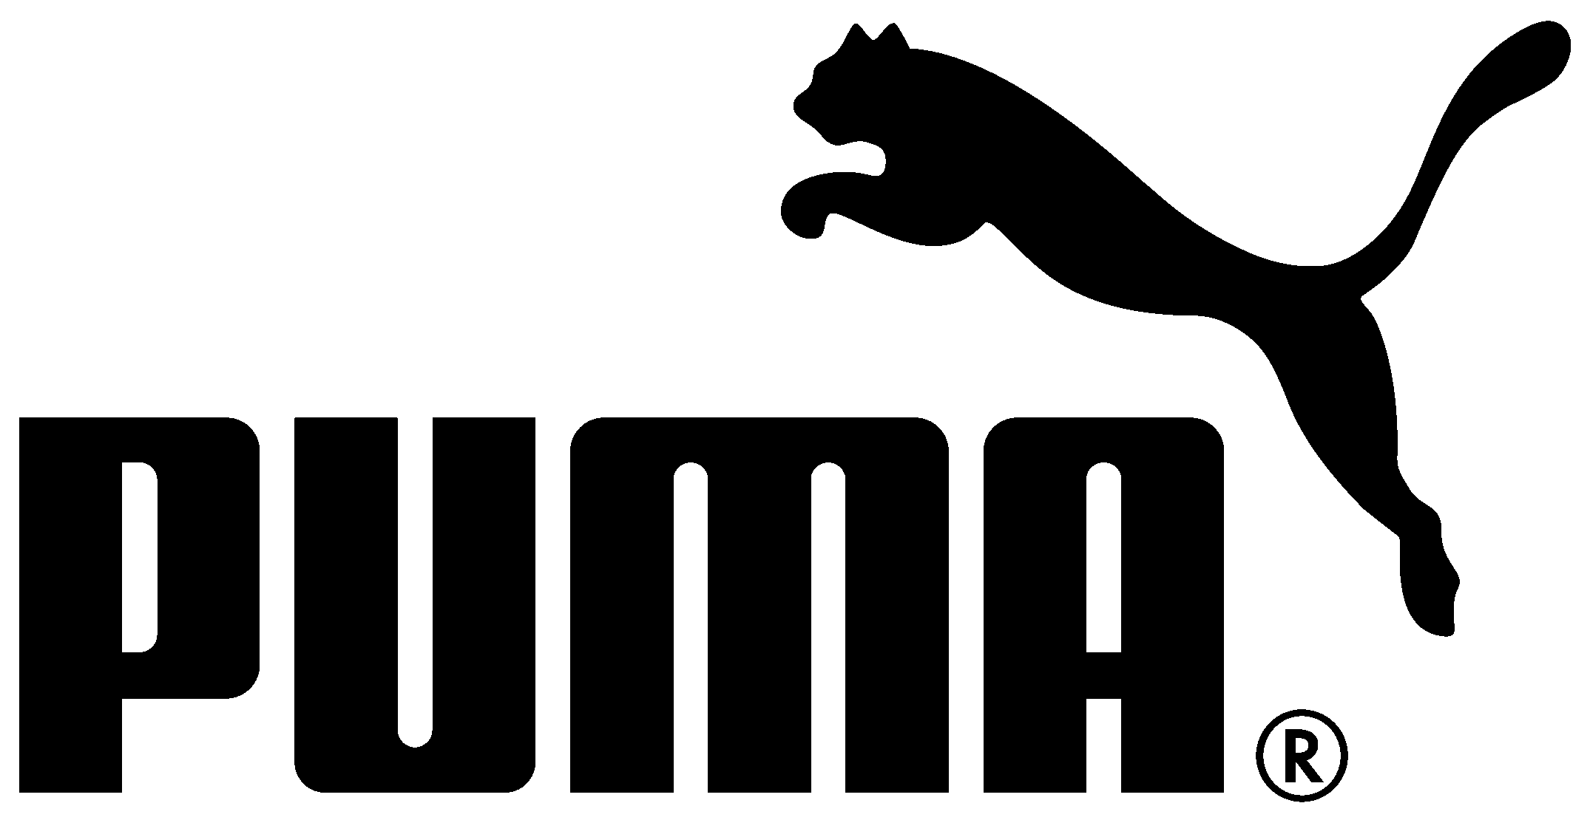

Nowy sklep PUMA w łódzkiej Manufakturze

Puma zaskakuje swoich fanów nie tylko coraz ciekawszymi kolekcjami, ale również nową aranżacją sklepów. Już w nadchodzący weekend klienci łódzkiej Manufaktury będą mogli odwiedzić odświeżony concept store znanej sportowej marki.

Zupełnie nowa koncepcja sklepu zaskoczy klientów Manufaktury, nie tylko nowoczesną aranżacją, ale także zupełnie nowymi rozwiązaniami na ekspozycję. Łódzki concept store PUMA to miejsce, które wystrojem dorównuje światowym stolicom. Monochromatyczny design, czyli połączenie metalicznych elementów wystroju z czarnymi panelami i podświetlanymi grafikami, pozytywnie zaskoczy wszystkich fanów marki.

Wybór miejsca również nie jest przypadkowy. Manufaktura to jedno z największych centrów handlowych w Polsce o industrialnym charakterze, które ściąga do siebie klientelę nie tylko z Łodzi i całej Polski, ale również turystów z różnych zakątków świata. W nowym sklepie dostępna będzie kolekcja podstawowa oraz wybrane produkty z kolaboracji.

Fani Rihanny znajdą tam najnowsze The Trainer - sneakersy, które od kilkunastu dni robią furorę na całym świecie.

Najnowszy PUMA CONCEPT STORE będzie można odwiedzić już w najbliższy weekend. Kolejny o takim samym charakterze, zostanie otwarty również w Pasażu Grunwaldzkim we Wrocławiu.

# # #

Kontakt dla mediów:
Anna Opończewska
Account Manager
Aliganza Fashion Agency
tel. +48 692 495 212
e-mail: anna.oponczewska@aliganza.pl
PUMA

PUMA jest jedną z wiodących marek sportowych na świecie, działającą na rynku od ponad 65 lat. Bogate portfolio PUMY obejmuje profesjonalne obuwie i odzież dla sportowców streetwearową linię Select oraz linie lifestyle. Marka stale angażuje się w kolaboracje ze znanymi światowymi projektantami, takimi jak Alexander McQueen i Mihara Yasuhiro, przenosząc innowacyjne projekty modowe do świata sportu. Przy tworzeniu wyjątkowych, zgodnych z aktualnymi trendami kolekcji lifestyle i streetwearowych, współpracuje także
z kreatywnymi kolektywami designerskimi, takimi jak Brooklyn We Go Hard, Sophia Chang, Solange Knowles, Ronnie Fieg, Jeff Staple, House of Hackney, czy kultowymi butikami, takimi jak japoński Mita Sneakers, koreański Kasina, szwedzki Sneakersnstuff, francuski Colette czy nowojorski Kith. Grupa odzieżowa PUMA skupia w swoim portfolio marki takie jak: PUMA, Cobra Golf, Tretorn, Dobotex oraz Brandon, dystrybuując swoje produkty do ponad 120 krajów i zatrudniając ponad 10 000 pracowników na całym świecie. Siedziba grupy mieści się w Herzogenaurach w Niemczech. Więcej informacji na stronie internetowej http://www.puma.com.

